

**小一**

**2022/11/2**

主题三《秋叶飘》

”

** 01 来园情况 **

1. **来园人数**：今日来园幼儿22位小朋友，4位小朋友请假了！
2. **情绪管理：**今天小朋友们都开心的入园啦，还热情的和老师打招呼呢！
3. **物品整理：**今天所有的小朋友在老师的提醒下都把水杯带绕好啦！

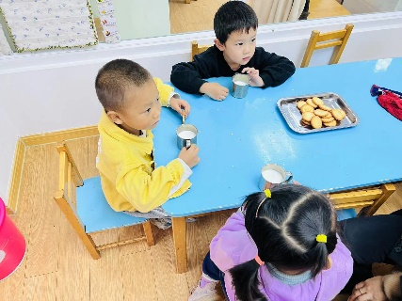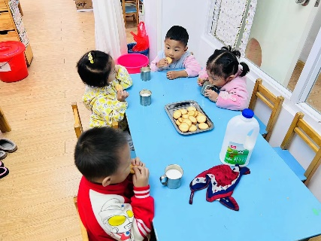

《秋天的天气》这是一节认知类的科学活动。天气是一定区域短时段内的大气状态（如冷暖、风雨、干湿、阴晴等）及其变化的总称。天气预报是根据大气科学的基本理论和技术对某一地区未来的天气作出分析和预测，它是根据对卫星云图和天气图的分析，结合有关气象资料、地形和季节特点、群众经验等综合研究后作出的。而幼儿生活中接触到最多的天气种类是：晴天、阴天、雨天、雾天、下雪天……他们从天气预报中获取的天气信息也主要从这些天气的天气牌中获取。本次活动主要通过让幼儿观察、了解常见的天气牌，从而知道天气情况。

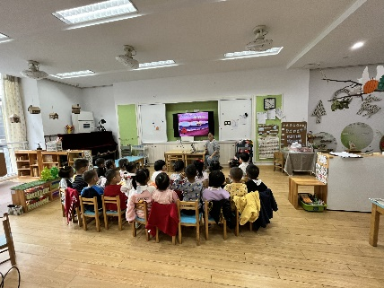

早操所有小朋友都能跟着老师，听着音乐一起动起来！

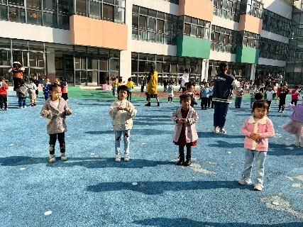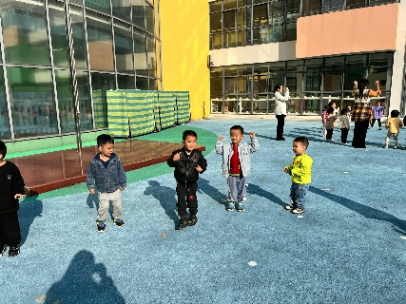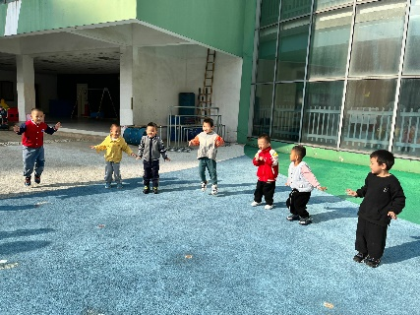

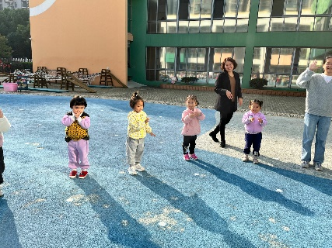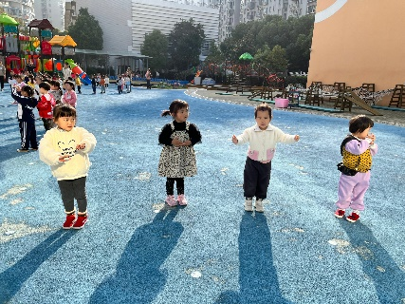

今天户外，我们玩的是球类区，有的小朋友选择了皮球有的小朋友选择了羊角球。

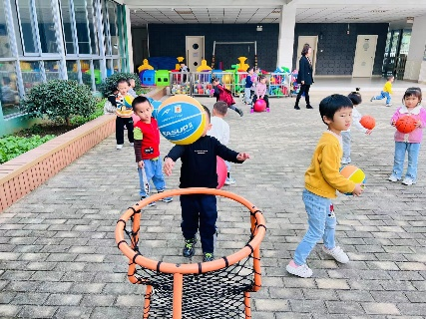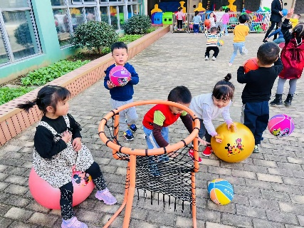

**mmexport1590938236088mmexport1590938236088**

**05生活活动**

**午饭情况**

今天吃得是意大利面、三鲜汤，水果：橙子。姚燚、叶书汐两位小朋友面吃完了，三鲜汤里面的肉圆没吃完。其他小朋友面和汤全部都吃完咯。

